《安全评价报告信息公布表》
机构名称 | 重庆市安全生产科学研究有限公司 |  |  |  | 资质证号 |  |  |  | APJ-（渝）-001
委托单位 | 重庆锦宇烟花爆竹销售有限公司
项目名称 | 重庆锦宇烟花爆竹销售有限公司  烟花爆竹储存仓库验收安全评价
项目类别 | □预评价 现状评价 验收评价 其他
所属业务类别 |  | 烟花爆竹
安全评价过程控制情况
安全评价项目管理 | 项目组组长 |  |  | 技术负责人 |  |  |  |  |  | 过程控制负责人
安全评价项目管理 | 陈兴勇 |  |  | 杨 平 |  |  |  |  |  | 冯 皓
编制过程 | 报告编制人 |  | 报告提交日期 |  |  |  | 报告审核人 |  |  |  | 报告审批人
编制过程 | 孙文豪 |  | 2023.6 |  |  |  | 刘 陶 |  |  |  | 徐 茂
姓 名 | 认定专业 |  | 安全评价师从业识别卡/证书编号 |  |  |  | 注册安全工程师  注册证号 |  |  |  |  | 是否专职
杨 平 | 火炸药专业 |  | 015554 |  |  |  | 55090076342 |  |  |  |  | 是
陈兴勇 | 机械专业 |  | 026317 |  |  |  | 55180172489 |  |  |  |  | 是
李 鹏 | 爆炸技术专业 |  | 040078 |  |  |  |  |  |  |  |  | 是
孙文豪 | 安全专业 |  | 037349 |  |  |  |  |  |  |  |  | 是
唐金广 | 电气专业 |  | 026313 |  |  |  | 55190209582 |  |  |  |  | 是
钱 鹏 | 机械专业 |  | 033517 |  |  |  | 55080052964 |  |  |  |  | 是
冯 皓 | 机械、化工机械 |  | 019237 |  |  |  | 55130140330 |  |  |  |  | 是
项目简介 | 重庆锦宇烟花爆竹销售有限公司成立于2017年11月23日；类型：有限责任公司；住所：重庆市永川区双石镇五龙桥村活水田村民小组；法定代表人：邓红；注册资本：伍拾万元整；经营范围：销售烟花爆竹。该公司于永川区青峰镇牌坊坝村狮子岭村民小组新建有1.3级仓库2栋。仓库为1.3级烟花爆竹库，建筑面积为880m²，存量为20000kg；。根据《安全生产许可证条例》和《烟花爆竹经营许可证实施办法》等相关规定，烟花爆竹经营企业要新建仓库时，必须按照“三同时“的要求，由具有相应资质的安全评价机构对储存仓库进行安全验收评价。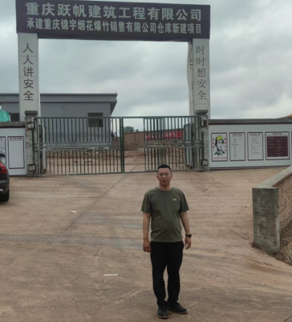
现场开展工作情况 | 勘验人员 |  | 勘验时间 |  |  | 勘验任务 |  | 勘验中的问题
现场开展工作情况 | 杨 平 |  | 2023年5月15日 |  |  | 现场勘查、资料收集 |  | 见《现场勘查记录》
现场开展工作情况 | 陈兴勇 |  | 2023年5月15日 |  |  | 现场勘查、资料收集 |  | 见《现场勘查记录》
现场开展工作情况 | 孙文豪 |  | 2023年5月15日 |  |  | 现场勘查、资料收集 |  | 见《现场勘查记录》

